Сценарий научно-практической конференции
«Растительный мир Красноярского края»

Ведущий 1.Дорогие ребята! Уважаемые гости! В нашем детском саду сложилась замечательная традиция: каждый год проводить научные конференции разных направлений. В прошлом году многие из вас были участниками научно-познавательной конференции о космосе. Сегодня мы приветствуем Вас на научно- практической конференции, которая посвящена растительному миру Красноярского края.
Ведущий 2.В конференции участвуют дети из старшей и подготовительных к школе групп. Ребята вместе с родителями и воспитателями провели большую исследовательскую работу и подготовили презентации об интересных растениях . А оценивать результаты работ будет приглашенное жюри в составе:
--------------------------------------------------------
------------------------------------------------------
Ведущий 1. Пока наши докладчики готовятся. Предлагаю вам провести небольшую видео экскурсию по нашему краю
Территория Красноярского края уникальна по богатству и красоте природы. Наш край занимает центр азиатской части России и простирается от берегов Северного Ледовитого океана на севере до Саянских гор на юге почти на 3 тысячи километров.( Слайд )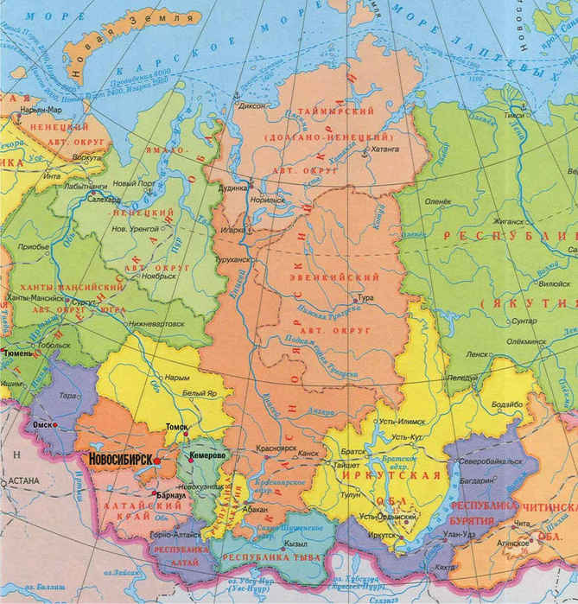
С юга на север по территории края протекает одна из крупнейших рек мира – Енисей. (Слайд)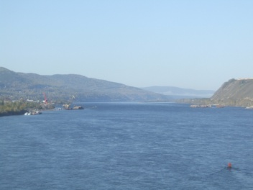.
Флора края насчитывает более 450 видов растений.
Ведущий 2.В нашем крае несколько природных зон, и каждая отличается своими условиями для жизни растений.
Арктическая пустыня (слайд)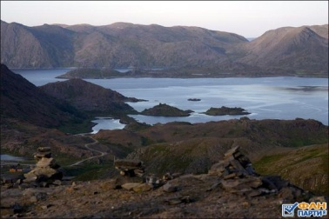практически лишена растительности: нет кустарников, лишайники и мхи не образуют сплошного покрова,
Ведущий 1Тундра(слайд)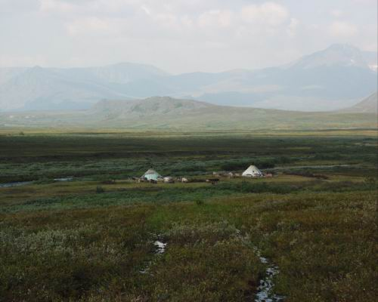Слово “тундра” пришло от финского языка, где оно означает “плоская голая возвышенность”. Здесь преобладают травянистые растения, кустарники; низкорослые деревья – карликовая береза, карликовая ива. Почти повсеместно растут лишайник .
Ведущий 2.Тайга(слайд)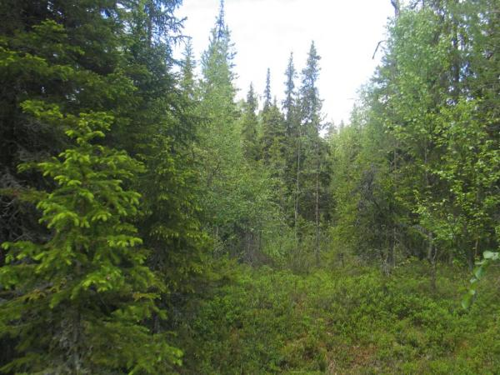Хвойные деревья составляют основу растительной жизни. Оказывается, знакомое нам понятие «тайга» - не так просто, как нам кажется. Слова «тайга» в монгольских языках обозначает «ненаселенная лесная местность, пронизанная хребтами».
Ведущий 1.Лесостепь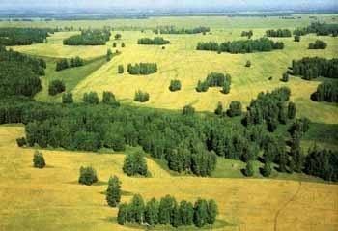(слайд), представляет собой сочетание участков лесной и разнотравной растительности.
Ведущий 2.Ипоследняя зона – степь.(слайд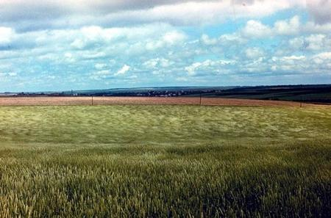).Степи славится красочным разнотравьем.
Ведущий 1.А мы,ребята,живём на юге Красноярского края.(Слайд)В лесостепной зоне.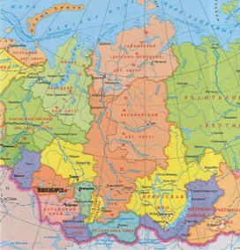
Ведущий:И так, начинаем работать.
У меня есть друг,
Он – от семи недуг!
Это - вкусный и полезный,
Желто - золотистый лук!
Практическую работу «О луке» представляет________________ группа №___

Ведущий: Ребята,отгадайте загадку:
Ему немало сотен лет.
В тулуп зеленый он одет.
Хотя в глухой тайге растет,
Ему всегда большой почет.
Ведь и для взрослых, для ребят
Он очень шишками богат.
А в шишках, что ни говори,
Орешки вкусные внутри.
Отгадка: Кедр
Слово предоставляется ___________гр _____
Ведущий: Многолетнее растение радует нас ранней весной своими ярко-желтыми соцветиями с запахом, напоминающим запах меда. В простонародье его называют
пожарным салатом, песчаным цветком, а нам он известен как «мать- и –мачеха».
Презентацию «Мать-и-мачеха» представляет_______________ группа №________
Ведущий : Ребята , вы немного устали. Предлагаю провести физкультминутку: Выходите на середину зала. Проведет ее ______________________________
Физкультминутка
По родному краю дружно мы шагаем.(Марш на месте)
Справа от нас - зелёный луг.(Поворот)
Слева находиться лес. (Поворот)
В таком лесу полно чудес.
Белка с ветки на ветку скок. (Прыжки)
Филин крыльями машет. Ух!
Аж захватывает дух! (Взмахи руками.)
Солнце над берёзами светит нам. (Повороты головы.)
Мы рады ягодам, грибам. (Наклоны.)

Ведущий:Продолжим работу конференцию.
Без березы не мыслю России, –
Так светла по-славянски она,
Что, быть может, в столетья иные
От берёзы – вся Русь рождена.
(О. Шестинский)

Об этом красивом и благородном растении расскажет нам _________________ группа №5
Ведущий : Кто знает стихи о подснежниках?
Только снег сойдёт с опушки,-
Воздух звонче и теплей.
У подснежников макушки
Снега белого белей.
Как нежны в наряде белом
Эти скромные цветы!
Не срывай их между делом,
Будь же умницею ты!
Свою работу «О подснежнике» покажет ______________ из __группы

Ведущий:Ребята, какие ягоды вы знаете?
А про какую ягоду говорят: «И красна, и кисла
На болоте росла» ?
Презентация «Клюква » приготовил ___________________ группа ___

Ведущий: Я хочу вам рассказать красивую легенду: Когда расцвел ландыш, он увидел Весну. Она была так прекрасна, что ландыш сразу полюбил ее и, сколько ни смотрел, не мог насладиться ее красотой. Да и сама Весна была неравнодушна к маленькому, изящно одетому цветочку. Но Весна ведь кругосветная путешественница, она всем улыбается, дарит всем ласки, но долго нигде не задерживается. Пришло время, и Весна ушла, уступив свое место жаркому лету. Ландыш долго оплакивал ушедшую ласковую и теплую Весну. Маленькие цветочки его увяли, а на месте их образовались ярко-красные капельки-слезинки. Так ландыш безмолвно оплакивает Весну.
Этот цветок достоин особого внимания. «Ландыш» __________группа ____
Ведущий : Ребята, давай немного отдохнем. Я предлагаю поиграть в игру «Одуванчик».

Ведущий: Продолжим. Ребята , вы знаете какой весенний цветок четырежды меняет свой цвет?
Ответ - цветок медуницы: когда он распускается, то становится розовым, потом пурпурным, фиолетовым и синим.
Презентацию о «Медунице» подготовила _____________Группа ___

Ведущий:Предлагаю выучить чистоговорку:
В Черемхове черемша хороша.
Презентацию «Черемша» показывает ____________ _____ группа.

Ведущий: И так, все работы представлены. Пока жюри оценивает ваши работы, мы поиграем в игру « »
Предлагаю посмотреть мультфильм: « ___________________»
Подсчитывается количество баллов. Проводится церемония награждения.

Подготовила Сюникаева Н.В воспитатель МАДОУ «Дскв№8» г.Сосновоборск
2012г.

